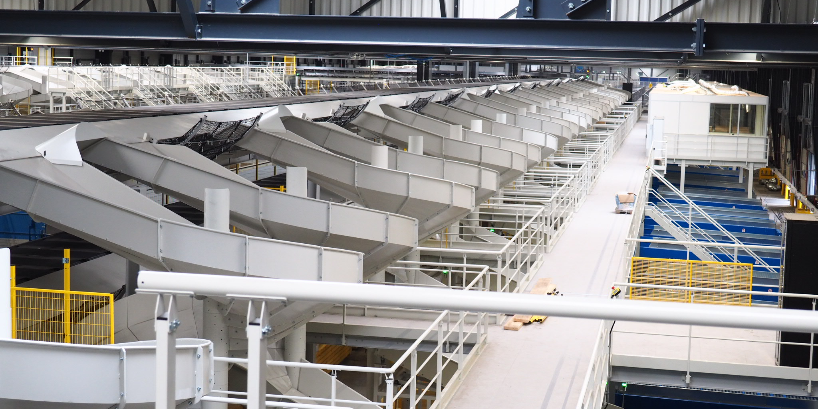

Historique des versions
Version | Date | Rédacteur | Valideur(s) | Modification(s)
V0 | 15/04/2025 | Hicham LAKRAD | Jean Marc Esdras | Rédaction complète

Périodicité
Type préventif | Mesure | MO | Durée | Référentiel | Rapport
Périodique | Trimestrielle | 1 | 00h20
Systématique | X | X | X | X | X
Conditionnel | X | X | X | X | X

Equipement |  |  | Production
Arrêt : oui | Dégradé : non |  | Arrêt : oui | Dégradé : non

Moyens d’exécution et pièces de rechange
Outillage / Accessoires | Pièces de rechange
Chiffons doux  Détergent Techniflash  Produit de glissse Newglass  Bombe Décoll’Etiquette  Outillage standard | Cellule photoélectrique

Documents liés

Titre du document | Référence
Documentation du constructeur

Recommandations particulières/Informations

Règles de sécurité
Le PORT des EPI adaptés est OBLIGATOIRE

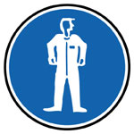 | 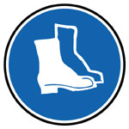 |  |  | 
Vêtements de travail | Chaussures de sécurité | Gants anti-coupure | Casquette coquée | Harnais de sécurité
BALISER la zone de travail, CONSIGNER l'équipement ou la machine ou l'armoire électrique dans les règles de l’art.

Risques liés à l’intervention
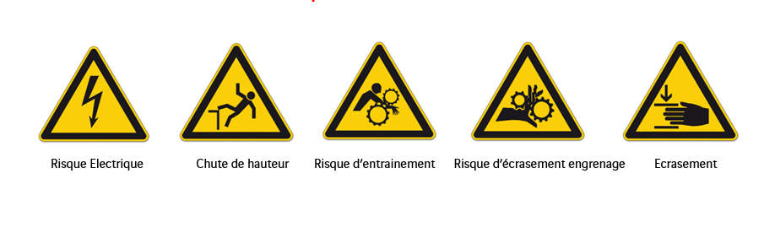

Liste des actions

Étape 1 : Nettoyage
- Nettoyer et gratter si nécessaire chaque surface de glissement
- Si présents, effectuer la même opération pour les rives et les rouleaux s’il s'agit d'une sortie à rouleaux
Conseil : En profiter pour contrôler l'état général de la chute (absence de chocs, de trous…)

Étape 2 : Contrôles
- Saisir l'intervention en GMAO et planifier une action corrective pour pallier les défauts constatés

